**Impatto della vaccinazione COVID-19 sul rischio di infezione da SARS-CoV-2 e successivo ricovero e decesso in Italia**

**(27.12.2020 - 29.08.2021)**

***Valutazione combinata dei dati dell’anagrafe nazionale vaccini e del sistema di sorveglianza integrata COVID-19***

**Punti chiave**

* Lo scopo di questo rapporto è fornire una stima del rischio di COVID-19 (comprendendo sia i casi sintomatici che quelli asintomatici) e di successivo ricovero, ricovero in un'unità di terapia intensiva e decesso, a diversi intervalli di tempo dalla vaccinazione, in individui completamente vaccinati in Italia con vaccini a mRNA. Vengono fornite stime, sia complessive che stratificate per fascia di età, specifici gruppi target di vaccinazione e fase epidemica.
* Questo rapporto riguarda oltre 29 milioni di persone (più del 56% della popolazione italiana di età ≥16 anni) che hanno ricevuto almeno una dose di un vaccino mRNA COVID-19 (Comirnaty o Spikevax che sono stati somministrati a circa l'80% dei soggetti vaccinati in Italia) entro la metà di agosto e che sono stati seguiti fino al 29 agosto 2021. Il rischio di una diagnosi di COVID-19 viene valutato fino a sette mesi dalla prima dose di vaccino, mentre il rischio di una diagnosi con successivo ricovero, ricovero in terapia intensiva o decesso è valutato per un periodo fino a sei mesi dalla prima dose di vaccino.
* I rapporti tra i tassi di incidenza tra soggetti vaccinati e non vaccinati e l'efficacia vaccinale nel prevenire gli eventi in studio (nei diversi intervalli di tempo dalla seconda dose) sono stimati considerando l'intervallo di tempo 0-14 giorni dalla prima dose come il gruppo di riferimento (identificato come proxy di individui non vaccinati).
* Nella popolazione complessiva non è stata osservata una riduzione dell'effetto protettivo della vaccinazione nei confronti di una diagnosi di COVID-19 (sintomatica o asintomatica) dopo circa sette mesi dalla seconda dose (efficacia vaccinale = 89%), né della diagnosi con successivo ricovero (efficacia vaccinale = 96%), ricovero in terapia intensiva (efficacia vaccinale = 96%), o decesso (efficacia vaccinale = 99%) dopo circa 6 mesi dalla seconda dose.
* Negli individui vaccinati immunocompromessi è stata osservata una riduzione dell'effetto protettivo della vaccinazione contro qualsiasi diagnosi di COVID-19 a partire da 28 giorni dopo la seconda dose, sebbene le stime abbiano ampi intervalli di confidenza.
* Allo stesso modo, è stata osservata una riduzione dell'effetto protettivo della vaccinazione in individui affetti da comorbidità, nei quali l'efficacia vaccinale contro qualsiasi diagnosi di COVID-19 (sintomatica o asintomatica) è passata dal 75% a 28 giorni dopo la seconda dose al 52% dopo 141-224 giorni.
* E’ stato anche osservato un leggero aumento del rischio di qualsiasi diagnosi tra gli individui di età ≥80 anni e tra gli ospiti delle case di cura dopo circa 6 mesi dalla seconda dose; tuttavia, l'efficacia vaccinale è rimasta superiore all’80% a circa 7 mesi dopo la seconda dose.
* L'analisi stratificata per fase epidemica ha mostrato che l'efficacia vaccinale nel prevenire qualsiasi diagnosi sintomatica o asintomatica di COVID-19 in persone completamente vaccinate (>14 giorni dalla seconda dose) è diminuita dall'84,8% (IC 95%: 84,3-85,3%) nel periodo dal 27/12/2020 al 13/6/2021 (caratterizzato dalla predominanza del variante alfa) al 67,1% (IC 95%: 65,1-69,0%) nel periodo dal 19/7/2021 al 29/8/2021 (caratterizzato dalla predominanza della variante delta).
* Al contrario, l'efficacia vaccinale nel prevenire la diagnosi con successivo ricovero rimane elevata: 91,7% (IC 95%: 91,0-92,4%) durante la “fase alfa” e 88,7% (IC 95%: 66,1-96,3%) durante la “fase delta” (analisi dell'ospedalizzazione limitata alle diagnosi avvenute entro il 1/8/2021). Tuttavia, queste stime mancano di precisione e necessitano di maggiori dati di follow-up per una valutazione adeguata.
* La diminuzione dell'efficacia verso qualsiasi diagnosi di COVID-19, osservata durante la “fase delta”, può essere dovuta al calo dell'immunità protettiva dei vaccini o all'evasione immunitaria da parte del virus variante. Anche i fattori comportamentali possono aver contribuito a influenzare quanto osservato.
* È necessario un tempo di follow-up più lungo per valutare adeguatamente qualsiasi potenziale riduzione dell'effetto protettivo della vaccinazione contro la malattia grave (ad es. ospedalizzazione, ricovero in terapia intensiva, decesso), sia in generale che per specifici gruppi *target* di vaccinazione, durante la “fase epidemica delta”.

**A cura del Gruppo di lavoro ISS e Ministero della Salute "*Sorveglianza vaccini COVID-19*”**

Patrizio Pezzotti, Massimo Fabiani, Antonietta Filia, Alberto Mateo Urdiales, Chiara Sacco, Fortunato (Paolo) D’Ancona, Matteo Spuri, Flavia Riccardo, Antonino Bella (DMI, ISS)

Francesca Menniti Ippolito, Roberto Da Cas, Marco Massari, Cristina Morciano, Stefania Spila Alegiani (CNRVF, ISS)

Maria Puopolo (NEURO, ISS)

Marco Tallon (DG-INF, ISS)

Serena Battilomo, Valeria Proietti (DG-SISS, Ministero della Salute)

**Gruppo di sorveglianza integrata COVID-19 in ISS:**

Antonino Bella, Alberto Mateo Urdiales, Martina Del Manso, Massimo Fabiani, Matteo Spuri, Chiara Sacco, Stefano Boros, Maria Cristina Rota, Ornella Punzo, Maria Fenicia Vescio, Daniele Petrone, Marco Tallon, Corrado Di Benedetto, Alessandra Ciervo, Paola Stefanelli, Flavia Riccardo, Patrizio Pezzotti

**Referenti regionali della sorveglianza integrata COVID-19:**

Antonia Petrucci (Abruzzo); Michele La Bianca (Basilicata); Anna Domenica Mignuoli (Calabria); Pietro Buono (Campania); Erika Massimiliani (Emilia-Romagna); Fabio Barbone (Friuli Venezia Giulia); Francesco Vairo (Lazio); Camilla Sticchi (Liguria); Danilo Cereda (Lombardia); Lucia Di Furia (Marche); Francesco Sforza (Molise); Annamaria Bassot (P.A. Bolzano); Pier Paolo Benetollo (P.A. Trento); Chiara Pasqualini (Piemonte); Lucia Bisceglia (Puglia); Maria Antonietta Palmas (Sardegna); Salvatore Scondotto (Sicilia); Emanuela Balocchini (Toscana); Anna Tosti (Umbria); Mauro Ruffier (Valle D'Aosta); Filippo Da Re (Veneto)

**Referenti regionali della Anagrafe Nazionale Vaccini (flusso AVN vaccinazioni anti-COVID-19):**

Camillo Odio (Abruzzo); Michele Recine (Basilicata); Innocenza Ruberto (Calabria); Salvatore Ascione e Massimo Bisogno (Campania); Gandolfo Miserendino, Massimiliano Navacchia (Emilia-Romagna); Beatrice Del Frate, Emanuela Cau (Friuli Venezia Giulia); Diego Baiocchi, Danilo Fusco (Lazio); Domenico Gallo (Liguria); Maria Rosa Marchetti (Lombardia); Liana Spazzafumo (Marche); Raffaele Malatesta (Molise); Antonio Fanolla (P.A. Bolzano); Diego Conforti, Carlo Trentini (P.A. Trento); Antonino Ruggeri (Piemonte); Concetta Ladalardo, Nehludoff Albano (Puglia); Marco Corona, Paolo Lombardi (Sardegna); Massimo Iacono (Sicilia); Paolo Bruno Angori, Andrea Belardinelli (Toscana); Milena Solfiti (Umbria); Stefano Fioraso (Valle D'Aosta); Chiara Poma, Nadia Raccanello (Veneto)

**Introduzione**

Come altri paesi europei, l'Italia ha lanciato la sua campagna di vaccinazione COVID-19 il 27 dicembre 2020. Quattro vaccini sono al momento approvati e autorizzati per l'uso in Italia: i vaccini a mRNA Comirnaty (BNT162b2 mRNA, BioNTech-Pfizer, Mainz, Germania/New York, Stati Uniti (US) e Spikevax (mRNA-1273, Moderna, Cambridge, US); e vaccini a vettori virali Vaxzevria (ChAdOx1 nCoV-19, Oxford-AstraZeneca, Cambridge, Regno Unito) e Janssen (Ad26.COV2-S (ricombinante), Janssen-Cilag International NV, Beerse, Belgio). Al primo settembre 2021, il 72% della popolazione italiana di età pari o superiore a 12 anni aveva ricevuto almeno una dose di vaccino, con il 64% che aveva ricevuto il ciclo completo di vaccinazione. Circa l'80% delle persone vaccinate in Italia ha ricevuto il vaccino a mRNA Comirnaty o Spikevax, i primi autorizzati e utilizzati durante la campagna vaccinale in Italia.

Per tutti i vaccini, gli studi autorizzativi randomizzati hanno dimostrato un'elevata efficacia rispetto a un endpoint primario di COVID-19 sintomatico. L'efficacia di questi vaccini nel ridurre i tassi di morbilità e mortalità dalla diagnosi di SARS-CoV-2 è stata confermata in studi osservazionali basati su dati raccolti dall’inizio della campagna vaccinale (1-7). Recenti studi osservazionali hanno anche tentato di affrontare le sfide che rimangono sul potenziale declino dell'immunità protettiva indotta dal vaccino e una possibile diminuzione dell'efficacia contro le varianti virali che destano preoccupazione (VOC) (8).

Per quanto riguarda le varianti di interesse (VOI), l'Italia è stata caratterizzata da una fase epidemica con una predominanza della variante alfa nei primi sei mesi del 2021, una fase di transizione da metà giugno a metà luglio in cui le varianti alfa e delta erano entrambe in gran parte circolanti, e una fase successiva caratterizzata dalla predominanza della variante delta (9).

Questo è il quarto rapporto sull'analisi combinata dei dati del Registro Nazionale delle Vaccinazioni (AVN) e del sistema nazionale di sorveglianza integrata COVID-19. Tale attività è ai sensi del Decreto Legge n. 2 del 14 gennaio 2021 che disciplina i sistemi informativi strumentali all'attuazione del piano strategico nazionale di vaccinazione per la prevenzione delle infezioni da SARS-CoV-2 (Art. 3, Paragrafo 7).

I rapporti precedenti si basavano esclusivamente sulla fase in cui predominava la variante alfa e stimavano che la massima efficacia (contro il rischio di qualsiasi diagnosi, ricovero e decesso da COVID-19) si era verificata a partire da 15-30 giorni dopo la somministrazione della seconda dose, stabilizzandosi fino a circa 5 mesi, massimo tempo di osservazione dello studio (7, 10).

In questo rapporto, si intende fornire, sulla base di un tempo di follow-up più lungo e di un numero più elevato di individui vaccinati, una stima aggiornata del rischio di qualsiasi diagnosi di COVID-19, ricovero, ricovero in terapia intensiva, e decesso, in Italia, a diversi intervalli di tempo dalla vaccinazione, in individui che hanno completato il ciclo vaccinale con un vaccino a mRNA, sia nella popolazione generale (nel complesso e stratificata per fascia di età) che per categorie prioritarie per la vaccinazione e per fase epidemica.

**Nota metodologica**

La sorveglianza nazionale integrata COVID-19 raccoglie informazioni su ogni caso confermato di COVID-19 definito come qualsiasi persona, indipendentemente dalla presenza o meno di sintomi, con una diagnosi confermata microbiologicamente di infezione da SARS-CoV-2 (11). I casi diagnosticati sono seguiti nel tempo riportando eventuali ricoveri ospedalieri, l’ingresso in terapia intensiva e il decesso se associati alla diagnosi di COVID-19.

Informazioni sulle persone vaccinate sono invece raccolte attraverso l’Anagrafe Nazionale Vaccinale (AVN) del Ministero della Salute (12). L’AVN registra date di somministrazione e vaccino ricevuto, dati demografici (ad esempio, età, sesso, regione di residenza e di somministrazione), categorie prioritarie per la vaccinazione quali, ad esempio: operatore sanitario, residenza in una struttura assistenziale (es: RSA, casa di cura), personale scolastico, appartenenza alle forze armate, svolgimento di attività lavorative “essenziali”, presenza di comorbidità e di immunodepressione.

I dati presentati in questo rapporto sono ricavati da un’analisi congiunta dell’AVN e della Sorveglianza Integrata COVID-19, contenente le informazioni relative alle vaccinazioni anti COVID-19. Tale attività è resa possibile dal Decreto legge 14 gennaio 2021 n. 2, che disciplina i sistemi informativi funzionali all'implementazione del Piano strategico nazionale dei vaccini per la prevenzione delle infezioni da SARS-CoV-2.

Le analisi di seguito riportate riguardano le persone a cui è stata somministrata la prima dose di un vaccino a mRNA anti COVID-19, approvato e distribuito nel territorio nazionale a partire dal 27 dicembre 2020. Le informazioni relative alla diagnosi di COVID-19 sono state ottenute tramite record linkage tra l’AVN (aggiornata al 15.09.2021) e il sistema di sorveglianza integrata COVID-19 (aggiornato al 15/09/2021).

L’analisi ha valutato il tasso di incidenza di diagnosi di infezione da SARS-CoV-2, di ricovero, ammissione in terapia intensiva e decesso successivi a diagnosi di COVID-19.

Sono stati esclusi tutti i soggetti che avevano una diagnosi di infezione SARS-CoV-2 con data precedente a quella della prima vaccinazione. Inoltre, da tutte le analisi sono state escluse le persone vaccinate che non avevano un tempo di osservazione (follow-up) congruo per sviluppare gli eventi in studio ed essere stati notificati al sistema di sorveglianza.

Nella **Figura 1** sono presentati i dettagli della definizione dei tempi di selezione delle popolazioni in studio. Il tasso di diagnosi di COVID-19 (sia sintomatico che asintomatico) è stato calcolato fino al 29 agosto e ha considerato tutte le persone vaccinate con almeno una dose entro il 15 agosto, al fine di avere un tempo di osservazione di almeno 14 giorni. Inoltre, i dati utilizzati sono stati estratti il 15 settembre per garantire un elevato livello di completezza per le diagnosi effettuate entro il 29 agosto.

Le analisi sulle diagnosi di COVID-19 con conseguente ricovero associato, e/o con ingresso in terapia intensiva, e/o con decesso, sono state effettuate su tutte le persone vaccinate con almeno una prima dose di vaccino entro il 18 luglio, al fine di avere almeno altri 28 giorni dalla diagnosi per poter osservare un peggioramento delle condizioni cliniche che richiedono ospedalizzazione e che possono portare al decesso (**Figura 1**). Le analisi sono state quindi limitate a eventi avvenuti entro 28 giorni dalla diagnosi e che comunque includono oltre il 90% dei ricoveri e circa il 90% dei decessi.

**Figura 1**. Definizione dei tempi di selezione delle popolazioni in studio per la valutazione di ciascun evento considerato

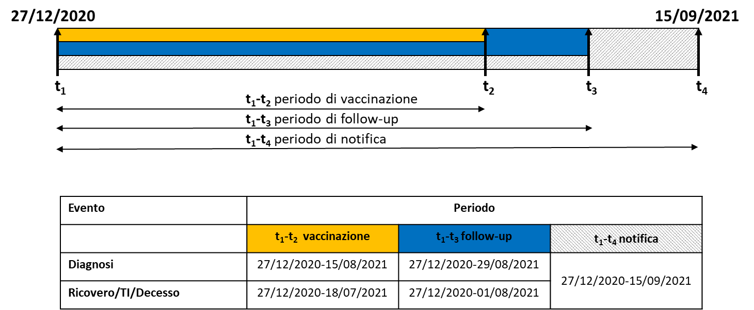

La **Figura 2**, fornisce uno schema del disegno dello studio e riporta dettagli sui criteri di inclusione e di esclusione, nonché sul numero di individui inclusi in ciascuna analisi e sui tempi di osservazione.

**Figura 2.** Flow chart di selezione dei casi in anagrafe nazionale vaccini e nella sorveglianza COVID-19 per la valutazione degli eventi in studio



Le incidenze di diagnosi, ricovero, ammissione in terapia intensiva (TI) e decesso sono state calcolate come rapporto tra il numero di eventi in studio e il totale del tempo di osservazione (tempo-persona, in giorni) tra le persone vaccinate con prima dose da 14 giorni o meno e tra quelle con ciclo vaccinale completo. In questa analisi, l’informazione sullo stato in vita delle persone seguite dopo la vaccinazione non è disponibile se non per quelli che sono stati diagnosticati con COVID-19 e poi sono deceduti per COVID-19. L’assenza di questa informazione può portare a una distorsione del tempo di osservazione (cioè le persone sono considerate a rischio di infezione fino alla chiusura del follow-up) soprattutto per le persone più anziane. Al fine di limitare gli effetti di questa possibile distorsione, basandoci sulle tavole di mortalità che l’ISTAT ha pubblicato per il 2020 (3), stratificate per regione, età e sesso, e assumendo che il rischio di morte fosse uniforme nell’anno solare, abbiamo imputato la data di morte nelle persone che non sono state diagnosticate con COVID-19 nel periodo in studio. Il tempo persona è stato quindi calcolato, per le persone che non sono state diagnosticate con COVID-19, come tempo dalla prima vaccinazione alla prima data tra quella di morte imputata o quella di fine del follow-up (29 agosto per qualsiasi diagnosi, 1 agosto per le diagnosi con susseguente ricovero/terapia intensiva/decesso). Il tempo-persona è stato calcolato fino alla data di diagnosi di COVID-19 per chi è stato diagnosticato.

I tassi di incidenza sono stati inoltre stratificati per fascia di età (16-39, 40-59, 60-79, e ≥80 anni), genere, area geografica (nord, centro, sud e isole), periodo di calendario della somministrazione della prima dose, e brand.

Sono state poi effettuate analisi di regressione multivariata per stimare la riduzione del rischio di essere diagnosticati con COVID-19 (sia sintomatico che asintomatico, con conseguente ricovero, ricovero in terapia intensiva, decesso associato a COVID-19) a differenti intervalli di tempo dalla somministrazione della seconda dose del vaccino. Questo rischio è stato poi confrontato con quello stimato per l’intervallo di tempo 0-14 giorni dopo la somministrazione della prima dose (periodo di riferimento, proxy del rischio nei non vaccinati, vedere voce bibliografica 7 per dettagli).

Sono stati utilizzati modelli di regressione binomiale negativa, con uno stimatore a varianza robusta, che hanno incluso le seguenti covariate: sesso, classe decennale di età, regione di vaccinazione, brand vaccino (Comirnaty/Spikevax), categoria prioritaria per la vaccinazione, e fase epidemica sulla base della predominanza del virus circolante [fase predominanza della variante alfa (B.1.1.7): dal 27/12/2020 al 13/6/2021; fase di transizione: dal 14/6/2021 al 18/7/2021; fase predominanza della variante delta (B.1.617.2): dal 19/7/2021 al 29/8/2021 (per COVID-19 sia asintomatico che sintomatico) o al 1/8/2021 (diagnosi con successivo ricovero/ingresso in terapia intensiva/decesso)] (9). I modelli hanno anche considerato come ulteriori covariate la settimana di somministrazione della prima dose e l’incidenza settimanale a livello regionale.

Per ciascun end-point considerato, l’impatto della vaccinazione per intervalli di due settimane dalla somministrazione della seconda dose è stato misurato attraverso il rapporto tra tassi di incidenza (“incidence rate ratio”, IRR) avendo scelto come riferimento il tasso di incidenza delle due settimane successive alla prima dose. Modelli analoghi sono stati utilizzati anche stratificando per categoria prioritaria per la vaccinazione, classi di età e fase epidemica.

**Copertura vaccinale e rischio di COVID-19 in Italia (qualsiasi diagnosi o con conseguente ricovero/ingresso in terapia intensiva/decesso) a differenti intervalli di tempo dalla somministrazione della II dose di un vaccino a mRNA**

Al 15 settembre 2021, data di estrazione dei dati, più di 43 milioni di persone avevano ricevuto almeno una dose dei vaccini autorizzati, corrispondenti a circa il 73% della popolazione italiana e a più del 78% della popolazione con età uguale o maggiore dei 12 anni. Escludendo le persone con una precedente diagnosi di COVID-19, più di 40 milioni di persone risultavano vaccinate, delle quali oltre 31 milioni, di età maggiore o uguale ai 16 anni, avevano ricevuto un vaccino a mRNA (**Figura 2**).

**Figure 3.** Distribuzione cumulativa (panel A) e relativa (panel B) per settimana e fascia di età del numero di prime dosi somministrate in persone vaccinate con vaccini a mRNA (Comirnaty/Spikevax) in Italia

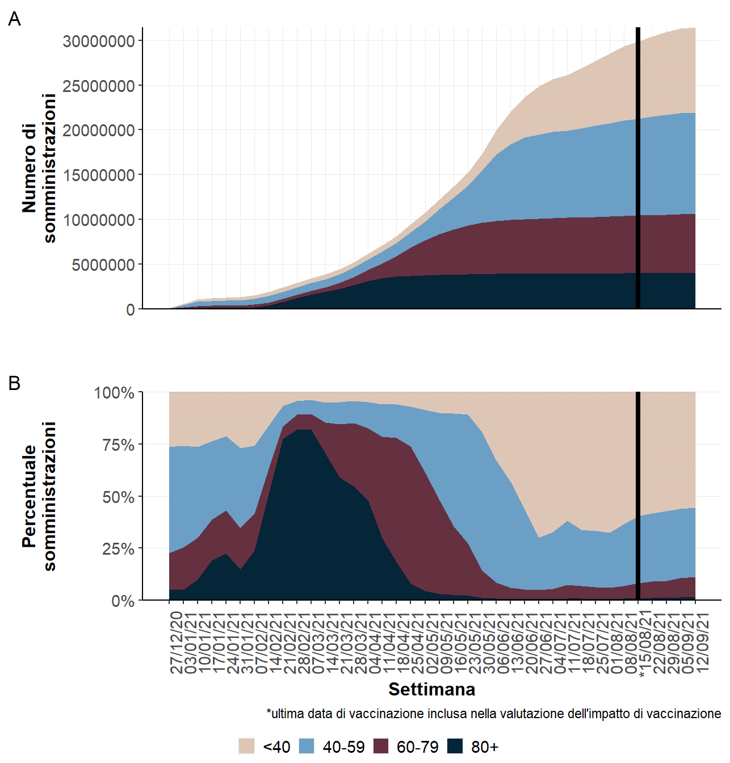

La **Figura 3** mostra il numero cumulativo (panel A) e la distribuzione delle somministrazioni della prima dose (panel B) per settimana e classe d’età. Da sottolineare che la distribuzione per classe d’età e settimana di somministrazione rispecchia l’indicazione governativa di rispettare un ordine di priorità nelle vaccinazioni, rappresentato da categorie quali gli operatori sanitari, gli ospiti delle residenze sanitarie assistite, le persone con comorbidità e quelle di età maggiore o uguale a 80 anni (periodo di febbraio-marzo). In una fase successiva, il principale criterio di priorità è stato quello relativo all’età. Circa l’85% delle persone ha ricevuto un vaccino a mRNA, Cominarty è stato il vaccino maggiormente utilizzato (**Figura 4**).

**Figure 4.** Distribuzione cumulativa (panel A) e relativa (panel B) della somministrazione della prima dose di vaccino per settimana e *brand* nelle persone vaccinate con vaccini a mRNA (Comirnaty/Spikevax) in Italia

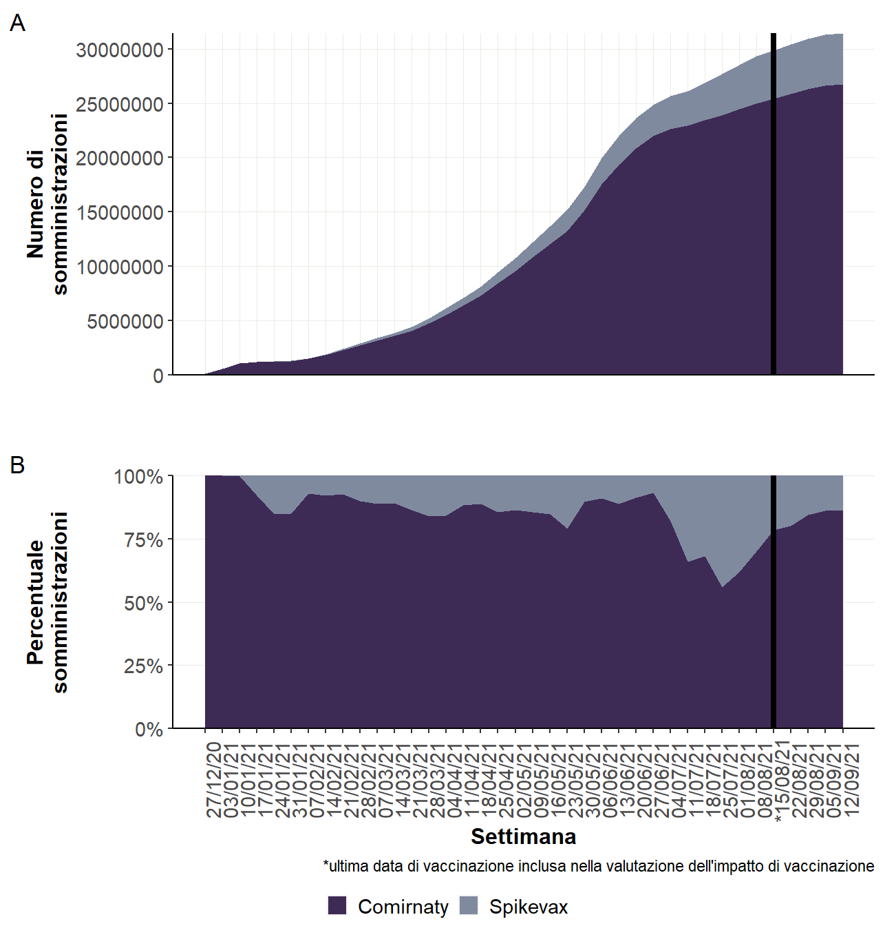

L’analisi dei tassi di incidenza di diagnosi di COVID-19 (sintomatico e asintomatico) si è basata su 29 milioni di persone vaccinate entro la data del 15 agosto 2021; le analisi relative a esiti gravi, cioè ricovero, ricovero in TI e decesso successivi a diagnosi per COVID-19, hanno riguardato più di 26 milioni di persone vaccinate entro la data del 18 luglio 2021. Per quanto riguarda la diagnosi per COVID-19 si osserva una riduzione del tasso di incidenza che passa da 1,13 per 10.000 giorni persona nei 14 giorni successivi alla prima dose a 0,34 per 10.000 giorni persona dopo la seconda dose. Si osserva una simile riduzione anche nei tassi di incidenza stratificati per età, genere, area geografica, periodo di calendario e categorie prioritarie di vaccinazione (**Tabella 1**). Una simile riduzione si ottiene anche dalle analisi delle incidenze di ricovero successiva a diagnosi di COVID-19 (rispettivamente 0,17 e 0,02 per 10.000 giorni persona nei primi 14 giorni dopo la prima dose e dopo la seconda dose, **Tabella 2**), ricovero in TI (da 0,02 a 0,001, **Tabella 3**) o decesso entro 28 giorni dalla diagnosi di COVID 19 (da 0,05 a 0,01, **Tabella 4**) anche stratificando per i fattori considerati nell’analisi.

**Tabella 1**. Incidenza di diagnosi di COVID-19 in persone vaccinate con i vaccini Cominarty o Spikevax prima del 15 agosto 2021

|  |  |  |  |  |  |  |
| --- | --- | --- | --- | --- | --- | --- |
|  | **0-14 giorni dalla somministrazione della 1° dose (riferimento)** | | | **0+ giorni dalla somministrazione della 2° dose** | | |
| **Caratteristiche della popolazione in studio** | **Diagnosi** | **Giorni persona** | **Incidenza**  **per 10.000 giorni persona\*** | **Diagnosi** | **Giorni persona** | **Incidenza**  **per 10.000 giorni persona\*** |
| **Totale** | 46.427 | 410.704.354 | 1,13 | 69.608 | 2.064.771.490 | 0,34 |
| **Classe di età (anni)** |  |  |  |  |  |  |
| <40 | 14.979 | 116.564.239 | 1,29 | 17.569 | 332.241.890 | 0,53 |
| 40-59 | 11.884 | 149.027.269 | 0,80 | 24.600 | 648.180.359 | 0,38 |
| 60-79 | 8.242 | 89.962.423 | 0,92 | 12.753 | 575.428.814 | 0,22 |
| ≥80 | 11.322 | 55.150.424 | 2,05 | 14.686 | 508.920.428 | 0,29 |
| **Genere** |  |  |  |  |  |  |
| Donne | 24.755 | 213.807.852 | 1,16 | 39.389 | 1.136.179.756 | 0,35 |
| Uomini | 21.672 | 196.896.502 | 1,10 | 30.219 | 928.591.734 | 0,33 |
| **Area geografica** |  |  |  |  |  |  |
| Nord | 26.914 | 217.061.647 | 1,24 | 35.125 | 1.098.117.724 | 0,32 |
| Centro | 6.306 | 56.368.359 | 1,12 | 9.833 | 290.018.762 | 0,34 |
| Sud e isole | 13.207 | 137.274.348 | 0,96 | 24.650 | 676.635.005 | 0,36 |
| **Periodo di prima somministrazione del vaccino COVID-19** |  |  |  |  |  |  |
| 27/12/2020-31/01/2021 | 9.526 | 17.158.746 | 5,55 | 18.376 | 249.352.024 | 0,74 |
| 01/02/2021-28/02/2021 | 3.928 | 16.528.682 | 2,38 | 7.961 | 194.401.627 | 0,41 |
| 01/03/2021-28/03/2021 | 6.431 | 28.679.483 | 2,24 | 7.830 | 287.410.508 | 0,27 |
| 29/03/2021-25/04/2021 | 7.239 | 52.648.132 | 1,37 | 9.424 | 421.111.941 | 0,22 |
| 26/04/2021-23/05/2021 | 4.529 | 78.928.619 | 0,57 | 9.397 | 441.386.648 | 0,21 |
| 24/05/2021-20/06/2021 | 2.163 | 116.517.465 | 0,19 | 13.005 | 378.117.736 | 0,34 |
| 21/06/2021-18/07/2021 | 4.014 | 56.286.348 | 0,71 | 3.543 | 90.575.428 | 0,39 |
| 19/07/2021-15/08/2021 | 8.597 | 43.956.880 | 1,96 | 72 | 2.415.578 | 0,30 |
| **Categorie prioritarie per la vaccinazione** |  |  |  |  |  |  |
| Operatori sanitari | 7.883 | 20.749.659 | 3,80 | 16.502 | 264.476.435 | 0,62 |
| Ospiti RSA | 3.399 | 3.950.760 | 8,60 | 4.097 | 44.083.837 | 0,93 |
| Individui affetti da patologie | 5.341 | 56.735.741 | 0,94 | 9.580 | 349.536.920 | 0,27 |
| Individui immunocompromessi | 105 | 1.009.136 | 1,04 | 149 | 6.137.758 | 0,24 |
| Altre categorie prioritarie | 3.958 | 37.520.376 | 1,05 | 8.863 | 228.587.233 | 0,39 |
| Nessuna/non specificata | 25.741 | 290.738.682 | 0,89 | 30.417 | 1.171.949.308 | 0,26 |

*numero di diagnosi COVID-19/giorni persona

**Tabella 2.** Incidenza di ricovero successivo a diagnosi di COVID-19 in persone vaccinate con i vaccini Cominarty o Spikevax prima del 18 luglio 2021

|  |  |  |  |  |  |  |
| --- | --- | --- | --- | --- | --- | --- |
|  | **0-14 giorni dalla somministrazione della 1° dose (riferimento)** | | | **0+ giorni dalla somministrazione della 2° dose** | | |
| **Caratteristiche della popolazione in studio** | **Ricoveri** | **Giorni persona** | **Incidenza**  **per 10.000 giorni persona\*** | **Ricoveri** | **Giorni persona** | **Incidenza**  **per 10.000 giorni persona\*** |
| **Totale** | 6.117 | 366.742.232 | 0,17 | 2.893 | 1.351.960.496 | 0,02 |
| **Classe di età (anni)** |  |  |  |  |  |  |
| <40 | 168 | 87.579.371 | 0,02 | 76 | 164.510.496 | 0,005 |
| 40-59 | 602 | 136.907.984 | 0,04 | 245 | 376.774.565 | 0,01 |
| 60-79 | 1.656 | 87.414.832 | 0,19 | 544 | 405.128.037 | 0,01 |
| ≥80 | 3.691 | 54.840.046 | 0,67 | 2.028 | 405.547.398 | 0,05 |
| **Genere** |  |  |  |  |  |  |
| Donne | 2.836 | 193.556.274 | 0,15 | 1.446 | 759.977.311 | 0,02 |
| Uomini | 3.281 | 173.185.958 | 0,19 | 1.447 | 591.983.185 | 0,02 |
| **Area geografica** |  |  |  |  |  |  |
| Nord | 4.137 | 193.857.446 | 0,21 | 1.849 | 722.852.438 | 0,03 |
| Centro | 685 | 50.246.151 | 0,14 | 435 | 188.770.728 | 0,02 |
| Sud e isole | 1.295 | 122.638.635 | 0,11 | 609 | 440.337.330 | 0,01 |
| **Periodo di prima somministrazione del vaccino COVID-19** |  |  |  |  |  |  |
| 27/12/2020-31/01/2021 | 717 | 17.157.128 | 0,42 | 535 | 216.186.929 | 0,02 |
| 01/02/2021-28/02/2021 | 739 | 16.527.867 | 0,45 | 547 | 162.661.309 | 0,03 |
| 01/03/2021-28/03/2021 | 1.909 | 28.678.133 | 0,67 | 951 | 232.490.262 | 0,04 |
| 29/03/2021-25/04/2021 | 1.791 | 52.647.018 | 0,34 | 676 | 319.792.789 | 0,02 |
| 26/04/2021-23/05/2021 | 664 | 78.928.377 | 0,08 | 146 | 287.669.387 | 0,01 |
| 24/05/2021-20/06/2021 | 177 | 116.517.372 | 0,02 | 38 | 132.030.379 | 0,003 |
| 21/06/2021-18/07/2021 | 120 | 56.286.337 | 0,02 | 0 | 1.129.442 | - |
| **Categorie prioritarie per la vaccinazione** |  |  |  |  |  |  |
| Operatori sanitari | 285 | 20.670.464 | 0,14 | 190 | 224.153.517 | 0,01 |
| Ospiti RSA | 646 | 3.933.569 | 1,64 | 409 | 36.998.294 | 0,11 |
| Individui affetti da patologie | 993 | 55.992.567 | 0,18 | 392 | 241.033.074 | 0,02 |
| Individui immunocompromessi | 20 | 988.191 | 0,20 | 8 | 4.206.478 | 0,02 |
| Altre categorie prioritarie | 208 | 35.458.799 | 0,06 | 130 | 159.423.086 | 0,01 |
| Nessuna/non specificata | 3.965 | 249.698.642 | 0,16 | 1.764 | 686.146.048 | 0,03 |

*Numero di ricoveri/giorni persona

**Tabella 3.** Incidenza di ammissione in terapia intensiva (TI) successiva a diagnosi di COVID-19 in persone vaccinate con i vaccini Cominarty o Spikevax prima del 18 luglio 2021

|  |  |  |  |  |  |  |
| --- | --- | --- | --- | --- | --- | --- |
|  | **0-14 giorni dalla somministrazione della 1° dose (riferimento)** | | | **0+ giorni dalla somministrazione della 2° dose** | | |
| **Caratteristiche della popolazione in studio** | **Ricoveri in TI** | **Giorni persona** | **Incidenza**  **per 10.000 giorni persona\*** | **Ricoveri in TI** | **Giorni persona** | **Incidenza**  **per 10.000 giorni persona\*** |
| **Totale** | 623 | 366.747.289 | 0,02 | 175 | 1.351.973.498 | 0,001 |
| **Classe di età (anni)** |  |  |  |  |  |  |
| <40 | 2 | 87.579.819 | 0,0002 | 1 | 164.512.648 | 0,0001 |
| 40-59 | 57 | 136.908.864 | 0,004 | 17 | 376.776.835 | 0,0005 |
| 60-79 | 260 | 87.415.706 | 0,03 | 53 | 405.130.670 | 0,001 |
| ≥80 | 304 | 54.842.900 | 0,06 | 104 | 405.553.345 | 0,003 |
| **Genere** |  |  |  |  |  |  |
| Donne | 208 | 193.559.149 | 0,01 | 67 | 759.985.545 | 0,001 |
| Uomini | 415 | 173.188.140 | 0,02 | 108 | 591.987.952 | 0,002 |
| **Area geografica** |  |  |  |  |  |  |
| Nord | 421 | 193.861.007 | 0,02 | 90 | 722.861.306 | 0,001 |
| Centro | 72 | 50.247.221 | 0,01 | 32 | 188.773.973 | 0,002 |
| Sud e isole | 130 | 12.263.906 | 0,11 | 53 | 440.338.219 | 0,001 |
| **Periodo di prima somministrazione del vaccino COVID-19** |  |  |  |  |  |  |
| 27/12/2020-31/01/2021 | 55 | 17.158.658 | 0,03 | 25 | 216.192.456 | 0,001 |
| 01/02/2021-28/02/2021 | 90 | 16.528.654 | 0,05 | 32 | 162.662.956 | 0,002 |
| 01/03/2021-28/03/2021 | 215 | 28.679.441 | 0,07 | 53 | 232.492.550 | 0,002 |
| 29/03/2021-25/04/2021 | 160 | 52.648.104 | 0,03 | 50 | 319.795.673 | 0,002 |
| 26/04/2021-23/05/2021 | 83 | 78.928.619 | 0,01 | 13 | 287.669.919 | 0,0005 |
| 24/05/2021-20/06/2021 | 12 | 116.517.465 | 0,001 | 2 | 132.030.503 | 0,0002 |
| 21/06/2021-18/07/2021 | 8 | 56.286.348 | 0,001 | 0 | 1.129.442 |  |
| **Categorie prioritarie per la vaccinazione** |  |  |  |  |  |  |
| Operatori sanitari | 28 | 20.671.507 | 0,01 | 11 | 224.157.369 | 0,0005 |
| Ospiti RSA | 52 | 3.934.346 | 0,13 | 17 | 37.000.007 | 0,005 |
| Individui affetti da patologie | 134 | 55.993.162 | 0,02 | 44 | 241.034.541 | 0,002 |
| Individui immunocompromessi | 2 | 988.205 | 0,02 | 3 | 4.206.534 | 0,01 |
| Altre categorie prioritarie | 25 | 35.459.067 | 0,01 | 9 | 159.424.225 | 0,001 |
| Nessuna/non specificata | 382 | 249.701.002 | 0,02 | 91 | 686.150.823 | 0,001 |

*Numero di ricoveri in terapia intensiva/giorni persona

**Tabella 4.** Incidenza di decesso successivo a diagnosi di COVID-19 in persone vaccinate con i vaccini Cominarty o Spikevax prima del 18 luglio 2021

|  |  |  |  |  |  |  |
| --- | --- | --- | --- | --- | --- | --- |
|  | **0-14 giorni dalla somministrazione della 1° dose (riferimento)** | | | **0+ giorni dalla somministrazione della 2° dose** | | |
| **Caratteristiche della popolazione in studio** | **Decessi** | **Giorni persona** | **Incidenza**  **per 10.000 giorni persona\*** | **Decessi** | **Giorni persona** | **Incidenza**  **per 10.000 giorni persona\*** |
| **Totale** | 1.979 | 366.747.458 | 0.05 | 786 | 1.351.973.749 | 0.01 |
| **Classe di età (anni)** |  |  |  |  |  |  |
| <40 | 1 | 87.579.819 | 0.0001 | 2 | 164.512.648 | 0.0001 |
| 40-59 | 24 | 136.908.884 | 0.002 | 19 | 376.776.839 | 0.001 |
| 60-79 | 336 | 87.415.743 | 0.04 | 78 | 405.130.755 | 0.002 |
| ≥80 | 1.618 | 54.843.013 | 0.30 | 687 | 405.553.507 | 0.02 |
| **Genere** |  |  |  |  |  |  |
| Donne | 905 | 193.559.247 | 0.05 | 363 | 759.985.640 | 0.00 |
| Uomini | 1.074 | 173.188.211 | 0.06 | 423 | 591.988.109 | 0.01 |
| **Area geografica** |  |  |  |  |  |  |
| Nord | 1.325 | 193.861.162 | 0.07 | 493 | 722.861.472 | 0.01 |
| Centro | 212 | 50.247.221 | 0.04 | 118 | 188.773.973 | 0.01 |
| Sud e isole | 442 | 122.639.075 | 0.04 | 175 | 440.338.304 | 0.004 |
| **Periodo di prima somministrazione del vaccino COVID-19** |  |  |  |  |  |  |
| 27/12/2020-31/01/2021 | 450 | 17.158.732 | 0.26 | 192 | 216.192.562 | 0.01 |
| 01/02/2021-28/02/2021 | 281 | 16.528.679 | 0.17 | 178 | 162.663.015 | 0.01 |
| 01/03/2021-28/03/2021 | 653 | 28.679.483 | 0.23 | 260 | 232.492.551 | 0.01 |
| 29/03/2021-25/04/2021 | 490 | 52.648.132 | 0.09 | 142 | 319.795.758 | 0.004 |
| 26/04/2021-23/05/2021 | 86 | 78.928.619 | 0.01 | 11 | 287.669.919 | 0.0004 |
| 24/05/2021-20/06/2021 | 14 | 116.517.465 | 0.001 | 3 | 132.030.503 | 0.0002 |
| 21/06/2021-18/07/2021 | 5 | 56.286.348 | 0.001 | 0 | 1.129.441 |  |
| **Categorie prioritarie per la vaccinazione** |  |  |  |  |  |  |
| Operatori sanitari | 12 | 20.671.527 | 0.01 | 10 | 224.157.373 | 0.0004 |
| Ospiti RSA | 522 | 3.934.425 | 1.33 | 212 | 37.000.156 | 0.06 |
| Individui affetti da patologie | 211 | 55.993.176 | 0.04 | 64 | 241.034.626 | 0.003 |
| Individui immunocompromessi | 1 | 988.205 | 0.01 | 2 | 4.206.534 | 0.005 |
| Altre categorie prioritarie | 28 | 35.459.067 | 0.01 | 14 | 159.424.225 | 0.001 |
| Nessuna/non specificata | 1.205 | 249.701.058 | 0.05 | 484 | 686.150.836 | 0.01 |

*Numero di decessi/giorni persona

Si conferma la riduzione dei tassi di incidenza per la diagnosi di COVID-19 e per gli altri esiti analizzati ed emergono differenze più ampie tra i tassi di incidenza rilevati a partire da 14 giorni dopo la seconda dose e i tassi di incidenza del periodo di riferimento (14 giorni dalla prima dose) (dati non mostrati).

La **Figura 5** mostra i risultati delle analisi multivariate condotte utilizzando il modello binomiale negativo per la stima del rapporto di tassi di incidenza “aggiustato” (IRR) di diagnosi, ricovero, ricovero in TI e decesso successivi a diagnosi di COVID-19. Le stime si riferiscono ai tassi di incidenza osservati in diversi intervalli di tempo dalla somministrazione della seconda dose rispetto all’intervallo di tempo 0-14 giorni dalla somministrazione della prima dose assunto come periodo di riferimento.

Si osserva che, in riferimento all’intera popolazione in studio e al periodo in studio, i valori delle stime aggiustate dei rapporti di incidenza di diagnosi di COVID-19, ricovero, ricovero in TI e decesso successivi a diagnosi di COVID-19 diminuiscono rapidamente a partire dai 14 giorni successivi alla somministrazione della prima dose, si stabilizzano dopo 15-28 giorni dopo la seconda dose e raggiungono una efficacia protettiva dell’89% nei confronti della diagnosi a circa sette mesi dalla seconda dose. Si osserva invece, a sei mesi dalla seconda dose, un’efficacia protettiva dell’89% per ricovero e ricovero in TI e del 96% per i decessi.

**Figura 5.** Stime aggiustate del rapporto tra le incidenze (IRR) di **qualsiasi diagnosi** COVID-19 e diagnosi con successivo **ricovero,** **ricovero in terapia intensiva** e **decesso** a diversi intervalli di tempo dalla somministrazione della seconda dose nella popolazione complessiva vaccinata con Comirnarty o Spikevax (periodo di riferimento: 0-14 giorni dalla prima dose)

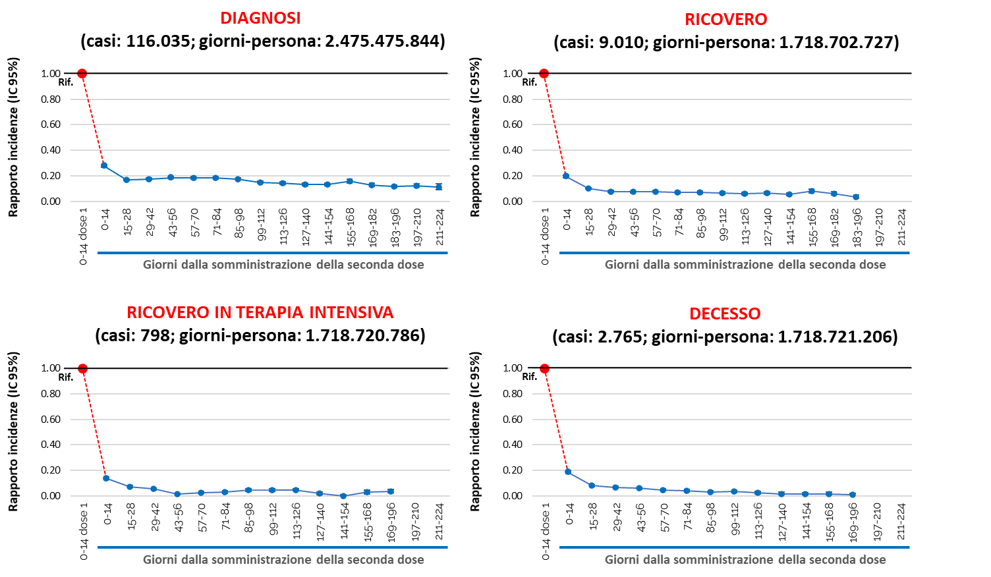

Un analogo andamento si osserva nell’analisi stratificata per fasce d’età, con IRRs che raggiungono valori simili intorno allo 0,10 in tutte le fasce di età al di sotto degli 80 anni a sette mesi dalla seconda dose (**Figura 6**). Un leggero incremento dell’IRR si osserva nelle persone di età ≥80 anni a partire da 187 giorni e che raggiunge un valore di 0,16, con un’efficacia protettiva dell’84% a 211-224 giorni a partire dalla seconda dose.

**Figure6**. Stime aggiustate del rapporto tra le incidenze (IRR) di **qualsiasi diagnosi di COVID-19** dopo la seconda dose per **classi di età** (periodo di riferimento: 0-14 giorni dalla prima dose di Comirnarty o Spikevax)

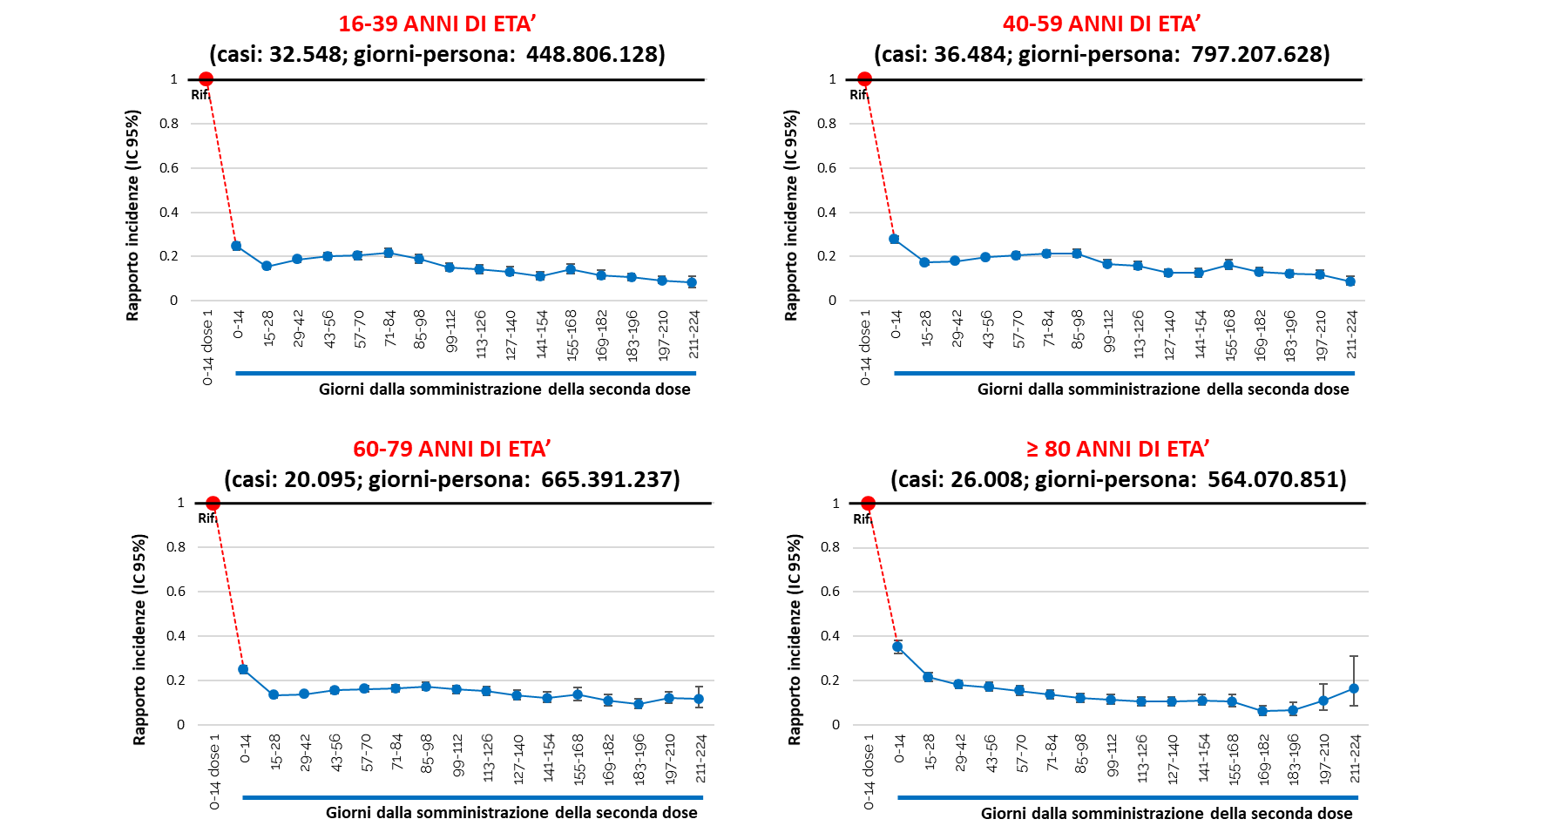

La **Figura 7** presenta le stime di IRRs di diagnosi di COVID-19 per quelle categorie considerate prioritarie nella campagna vaccinale. Per quanto riguarda gli operatori sanitari, il rapporto dei tassi di incidenza diminuisce considerevolmente e raggiunge il valore di 0,06 a 211-224 giorni dalla somministrazione della seconda dose.

**Figure 7**. Stime aggiustate del rapporto tra le incidenze (IRR) di **qualsiasi diagnosi di COVID-19** dopo la seconda dose per **categorie prioritarie per la vaccinazione mutuamente esclusive** (periodo di riferimento: 0-14 giorni dalla prima dose di Comirnarty o Spikevax)

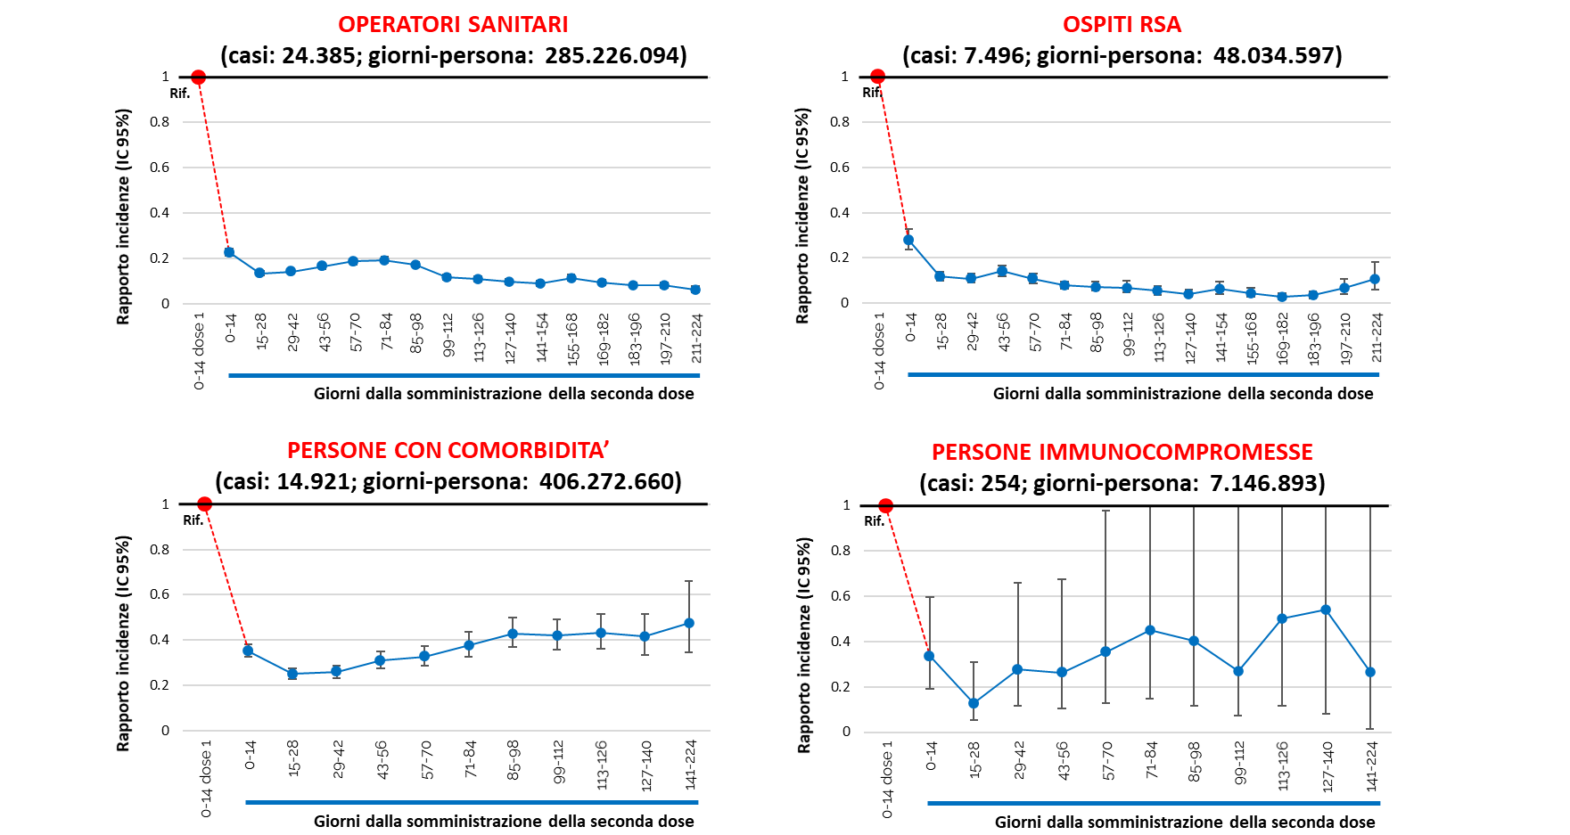

Per gli ospiti delle residenze sanitarie assistite, si rileva una rapida riduzione dei rapporti dei tassi di incidenza dopo la seconda dose fino a 15-28 giorni dalla sua somministrazione, periodo a partire dal quale i valori rimangono sostanzialmente costanti (IRR pari a circa 0,15) con un leggero aumento osservato a sei mesi dalla seconda dose. Per quanto riguarda le persone con comorbidità e immunocompromesse, dopo un iniziale diminuzione dei rapporti di incidenza nei primi 15-28 giorni successivi alla somministrazione della seconda dose, si notano valori crescenti dei rapporti di incidenza. Nelle persone con comorbidità il rapporto di incidenza raggiunge un valore pari a 0,48 a 141-224 giorni dalla seconda dose.

È importante sottolineare che le stime che riguardano i rapporti di incidenza sia per le persone con comorbidità e, in maniera ancora più accentuata, per coloro che sono immunocompromessi presentano ampi intervalli di confidenza e sono dunque poco precise. Questo è imputabile al relativamente piccolo numero di persone incluse in questi gruppi a rischio e incluse tra gli esposti negli ultimi intervalli di tempo considerati.

**Figure 8**. Stime aggiustate del rapporto tra le incidenze (IRR) di **qualsiasi diagnosi di COVID-19** (sintomatica e asintomatica) dopo la seconda dose, per **fase epidemica** (periodo di riferimento: 0-14 giorni dalla prima dose di Comirnarty o Spikevax)

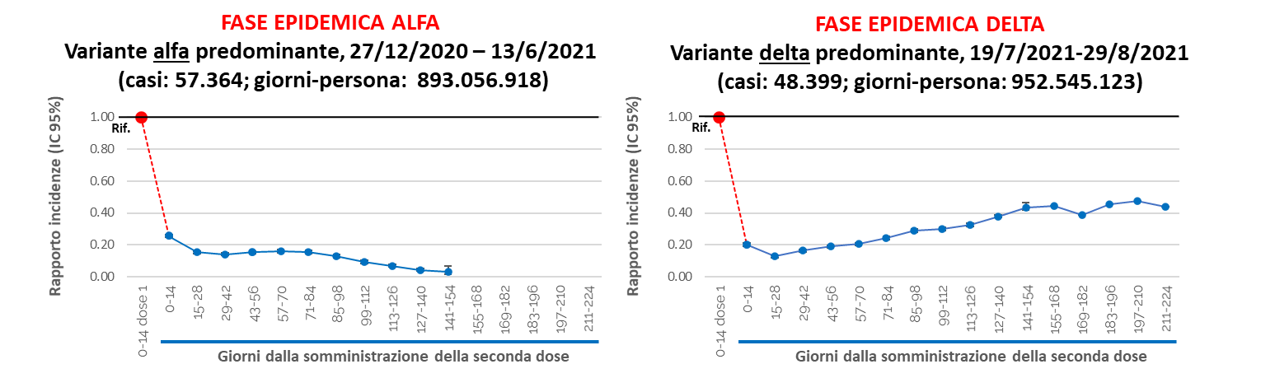

Nella **Figura 8** è riportata l’analisi dell’efficacia vaccinale nel prevenire la diagnosi di COVID-19 (sintomatico e asintomatico) per le due fasi epidemiche distinte in base alla predominanza della variante alfa del virus SARS-CoV-2 (fase epidemica alfa, periodo dal 27/12/2020 al 13/06/2021) e della variante delta (fase epidemica delta 19/07/2021 to 29/08/2021). Nella fase epidemica alfa si osserva una costante riduzione dei rapporti di incidenze delle diagnosi a partire da 14 giorni dalla somministrazione della seconda dose, mentre nella fase epidemica delta si rileva un aumento dei rapporti di incidenza già da 29-42 giorni dalla seconda dose, così come atteso per la riconosciuta maggiore trasmissibilità della variante delta rispetto alla variante alfa. Non è stato possibile stimare i rapporti di incidenza per ricoveri, ricovero in TI e decessi associati alla diagnosi di COVID-19 nel corso della fase epidemica delta, in considerazione del breve periodo di osservazione che ha riguardato soprattutto il gruppo di confronto (il periodo di osservazione per questi esiti termina alla data del 1/8/2021 e considera solo le persone vaccinate prima del 19/7/2021)

Analisi analoghe a quelle presentate nella **Figura 8** e relative a ricovero/ricovero in TI/decesso associato a COVID-19 per fase epidemica (variante alfa/delta) non sono presentate nel presente report, poiché, come mostrato nella figura 1, il periodo di osservazione non è stato sufficiente per queste tipologie di esiti che verranno invece considerate nel prossimo report.

Un’ulteriore analisi che include coloro che hanno completato il ciclo vaccinale da più di 14 giorni mostra che l’efficacia vaccinale nel prevenire qualsiasi diagnosi di COVID-19 nella fase epidemica alfa è pari all’85% mentre nella fase epidemica delta è pari al 67% (**Figura 9**). Tuttavia, risultati preliminari suggeriscono che l’efficacia preventiva (VE) nei confronti dei ricoveri rimane alta nella fase delta (VE=89% fase delta *vs* VE= 92% fase alfa). Si tratta di un dato che va interpretato con cautela per l’incertezza delle stime che necessitano di essere consolidate con periodi più lunghi di osservazione (**Figura 9**).

**Figure 9**. Stime aggiustate dell’efficacia vaccinale per la prevenzione di **qualsiasi diagnosi di COVID-19** (sintomatica e asintomatica) e **ricovero successivo a diagnosi,** dopo ciclo vaccinale completo (>14 giorni dalla somministrazione della seconda dose) **per fase epidemica** (periodo di riferimento 0-14 giorni dalla prima dose di Comirnarty o Spikevax)

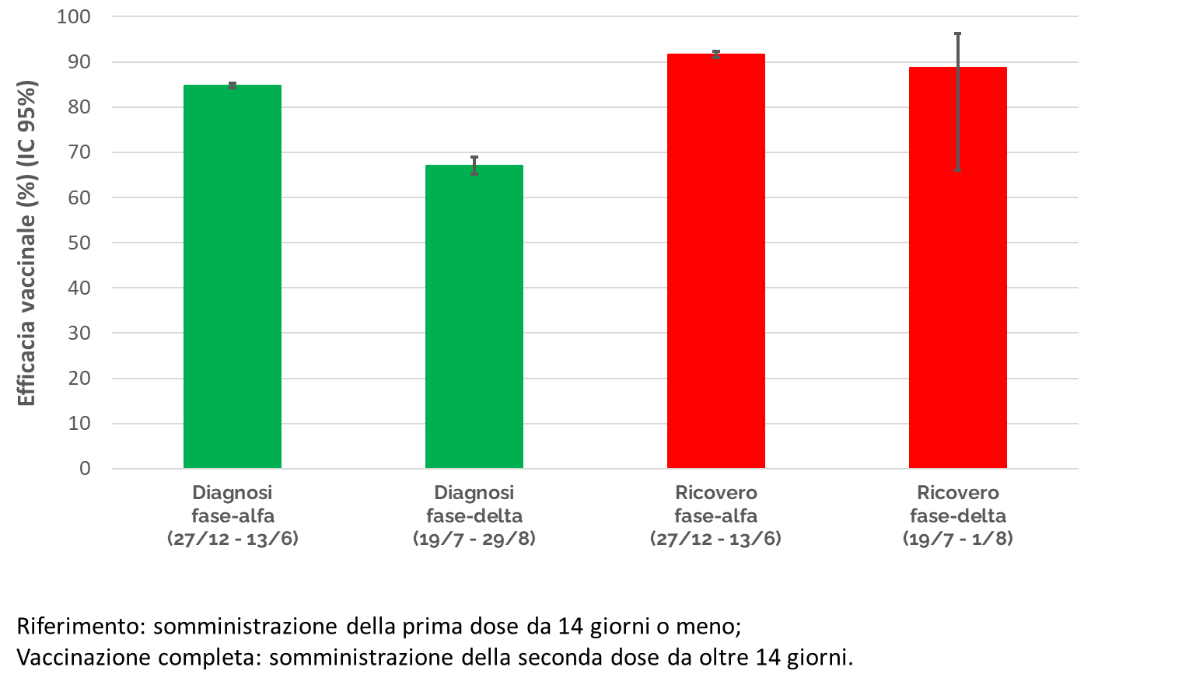

**Interpretazione dei risultati e limiti nelle analisi**

I risultati descritti nel presente rapporto suggeriscono che in Italia la vaccinazione con due dosi dei vaccini a mRNA ha ridotto considerevolmente il rischio di una diagnosi di COVID-19 e di successivo ricovero e decesso, in particolare a partire dai 14 giorni dall’amministrazione della seconda dose. Nella popolazione complessiva il rischio di una diagnosi di COVID-19 e di successivo ricovero e decesso diminuisce rapidamente a partire da 14 giorni dopo la somministrazione della prima dose. L’efficacia preventiva dei due vaccini (stimata prendendo come riferimento il rischio nei 14 giorni dalla prima dose come equivalente al rischio nella popolazione non vaccinata) raggiunge il valore più elevato nell’intervallo di tempo 15-28 giorni dopo la seconda dose e, sostanzialmente, si mantiene stabile nei mesi successivi.

L'efficacia preventiva è dell'89% nei confronti di una diagnosi di COVID-19 a circa sette mesi dopo la seconda dose. Per quanto riguarda i ricoveri in ospedale e i ricoveri in TI successivi a diagnosi di COVID-19 si è osservata una efficacia preventiva del 96% e nei confronti dei decessi del 99% a circa sei mesi dalla seconda dose. Valori simili di VE sono osservati per qualsiasi diagnosi di COVID-19 nell’analisi stratificata per fasce di età, con l’eccezione della fascia di età ≥80 anni, per la quale si evidenzia una leggera diminuzione dell’efficacia vaccinale a circa sei mesi dalla seconda dose (VE 84%). Un andamento simile si osserva negli ospiti delle residenze sanitarie assistite. Da notare, inoltre, un progressivo aumento del rischio di una diagnosi di COVID-19 nei vaccinati immunocompromessi e nelle persone con comorbidità; l’incremento del rischio si nota già a un mese dalla somministrazione della seconda dose e continua per tutta la durata dello studio. Si tratta di risultati che potrebbero indicare il verificarsi di un precoce indebolimento dell’immunità in queste categorie prioritarie. Ci sono comunque evidenze che il primo ciclo di vaccinazione potrebbe non indurre un’adeguata protezione in particolare nelle persone immunocompromesse (14,15). Negli operatori sanitari non è stato invece osservato un aumento del rischio di una diagnosi di COVID-19 nel periodo in studio.

In un altro report, pubblicato recentemente dall’ISS, si è osservata un’efficacia vaccinale del 77%, stimata nel periodo aprile-settembre 2021, prendendo come riferimento persone non vaccinate (17). Nel presente rapporto, un’analisi più approfondita per fase epidemica sembra suggerire che l’efficacia protettiva nei confronti di una diagnosi di COVID-19 (la cui definizione comprende infezioni sintomatiche e asintomatiche) è più bassa nei mesi recenti che sono stati caratterizzati sia dalla predominanza della variante delta in Italia sia dal progressivo allentamento delle misure legali di restrizione relative al distanziamento sociale (67% fase delta *vs* 85% fase alfa). Questi risultati non sono inaspettati, tenendo conto della riconosciuta aumentata trasmissibilità della variante delta (16). Non è stato, invece, possibile stimare l’efficacia protettiva durante la “fase epidemica delta” nei confronti della malattia grave (ricovero, ricovero in terapia intensiva, decesso), poiché è necessario un tempo di follow-up più lungo per valutare adeguatamente qualsiasi potenziale riduzione dell'effetto protettivo. Tuttavia, un’analisi preliminare, sebbene con stime imprecise, suggerisce che i vaccini conferiscono una protezione nei confronti del ricovero che resta alta nella fase delta (88,7%, 95% CI: 66,1-96,3%). Continueremo a monitorare questi andamenti dell’efficacia vaccinale e a pubblicarli nei prossimi rapporti.

L’analisi presenta alcune limitazioni che devono essere prese in considerazione nell’interpretazione dei risultati. Sebbene si sia tenuto conto del rischio competitivo di morte specifico per età e sesso per cause diverse dal COVID-19, potrebbe tuttavia essere presente un effetto di distorsione delle stime dovuto alla mortalità differenziale in alcuni sottogruppi di popolazione. Ad esempio, gli ospiti delle residenze sanitarie assistite sono a rischio aumentato di decesso per altre cause rispetto alla popolazione generale della stessa regione, età, sesso, da cui potrebbe risultare una sottostima della reale incidenza di infezioni da SARS-CoV-2 con l’aumentare del tempo trascorso dalla vaccinazione e una conseguente sottostima della riduzione dell’efficacia protettiva in questo sottogruppo.

Inoltre, gli operatori sanitari considerati a maggior rischio di infezione (ad esempio il personale delle terapie intensive) probabilmente vaccinati nella fase precoce della campagna vaccinale sono anche coloro più frequentemente sottoposti ai test diagnostici per infezione da SARS-CoV-2 e quindi più frequentemente diagnosticati rispetto ad altri operatori sanitari (ad esempio lo staff sanitario amministrativo). Di conseguenza, una diminuzione dell’efficacia protettiva negli operatori sanitari potrebbe in realtà essere più bassa di quella osservata. Al momento dell’analisi, i risultati non evidenziano nessuna riduzione di efficacia in questa popolazione.

**Bibliografia**

1. Dagan N, Barda N, Kepten E, BNT162b2 mRNA Covid-19 Vaccine in a Nationwide Mass Vaccination Setting. N Engl J Med. 2021 Apr 15;384(15):1412-1423
2. Haas EJ, Angulo FJ, McLaughlin JM, et al. Impact and effectiveness of mRNA BNT162b2 vaccine against SARS-CoV-2 infections and COVID-19 cases, hospitalisations, and deaths following a nationwide vaccination campaign in Israel: an observational study using national surveillance data. Lancet. 2021 May 15;397(10287):1819-1829
3. Lopez Bernal J**,** Andrews N, Gower C, et al. Effectiveness of the Pfizer-BioNTech and Oxford-AstraZeneca vaccines on covid-19 related symptoms, hospital admissions, and mortality in older adults in England: test negative case-control study. BMJ. 2021;373:n1088
4. Vasileiou **E,** Simpson CR, Shi T, et al. Interim findings from first-dose mass COVID-19 vaccination roll-out and COVID-19 hospital admissions in Scotland: a national prospective cohort study. Lancet. 2021 May 1;397(10285):1646-1657
5. Thompson MG, Burgess JL, Naleway AL, et al. Prevention and Attenuation of Covid-19 with the BNT162b2 and mRNA-1273 Vaccines. N Engl J Med. 2021 Jul 22;385(4):320-329.
6. Hall VJ, Foulkes S, Saei A, et al. COVID-19 vaccine coverage in health-care workers in England and effectiveness of BNT162b2 mRNA vaccine against infection (SIREN): a prospective, multicentre, cohort study. Lancet. 2021 May 8;397(10286):1725-1735.
7. Mateo-Urdiales A**,** Spila Alegiani S, Fabiani M, et al. Risk of SARS-CoV-2 infection and subsequent hospital admission and death at different time intervals since first dose of COVID-19 vaccine administration, Italy, 27 December 2020 to mid-April 2021. Euro Surveill. 2021;26(25):pii=2100507
8. Emerging Topics: Synopsis of COVID-19 Key Research Articles. Public Health Ontario. Available at: https://www.publichealthontario.ca/en/diseases-and-conditions/infectious-diseases/respiratory-diseases/novel-coronavirus/articles
9. Istituto Superiore di Sanità. Prevalenza e distribuzione delle varianti di SARS-CoV-2 di interesse per la sanità pubblica in Italia. Rapporto n. 9 del 17 settembre 2021 (in Italian). Available at: <https://www.iss.it/documents/20126/0/Bollettino+varianti+n.+9_17+settembre+2021.pdf/484b7aa2-2c0c-b109-4c31-087ed5c7b5af?t=1631890444760>
10. Istituto Superiore di Sanità. Epicentro. Impatto della vaccinazione COVID-19 sul rischio di infezione da SARS-CoV-2 e successivo ricovero e decesso in Italia. Archivio rapporti. <https://www.epicentro.iss.it/vaccini/covid-19-report-valutazione-vaccinazione-archivio>
11. Riccardo F, Ajelli M, Andrianou X D, et al. Epidemiological characteristics of COVID-19 cases and estimates of the reproductive numbers 1 month into the epidemic, Italy, 28 January to 31 March 2020. Euro Surveill. 2020;25(49):pii=2000790
12. Ministero della Salute. Anagrafe nazionale vaccini <https://www.salute.gov.it/portale/vaccinazioni/dettaglioContenutiVaccinazioni.jsp?lingua=italiano&id=5067&area=vaccinazioni&menu=vuoto>
13. Istituto Nazionale di Statistica. I.Stat Tavole di mortalità <http://dati.istat.it/Index.aspx?DataSetCode=DCIS_MORTALITA1>
14. Boyarsky BJ, Werbel WA, Avery RK, et al. Antibody response to 2-dose SARS-CoV-2 mRNA vaccine series in solid organ transplant recipients. JAMA 2021;325:2204-2206.
15. Marion O, Del Bello A, Abravanel F, et al. Safety and immunogenicity of anti-SARS-CoV-2 messenger RNA vaccines in recipients of solid organ transplants. Ann Intern Med 2021 May 25 (Epub ahead of print).
16. Delta coronavirus variant: scientists brace for impact. Nature News. <https://www.nature.com/articles/d41586-021-01696-3>
17. Istituto Superiore di Sanità. Epicentro. Epidemia COVID-19 - Aggiornamento nazionale 29 settembre 2021. <https://www.epicentro.iss.it/coronavirus/bollettino/Bollettino-sorveglianza-integrata-COVID-19_29-settembre-2021.pdf>